**Press Release**



報道関係者各位

2020年9月30日

**〜ＤＸ技術による商業施設の設備保全高度化を目指して〜**

**京急百貨店で世界最小クラスのドローンを活用、天井裏点検の実証実験を実施**

**有用性が実証されたことを受け、導入に向けた検討を引き続き進めてまいります**

京浜急行電鉄株式会社（本社：東京都港区、社長：原田 一之、以下 京急電鉄）と、株式会社Liberaware（本社：千葉県千葉市中央区、代表取締役CEO：閔 弘圭／以下 Liberaware）、株式会社サムライインキュベート（本社：東京都港区、代表取締役：榊原 健太郎、以下 サムライインキュベート）は、新規事業の創出を目指す「KEIKYU ACCELERATOR PROGRAM（京急アクセラレータープログラム）」第３期の一環で、Liberawareが開発した狭小空間特化型ドローン「IBIS（アイビス）」を活用し、京急百貨店（所在地：横浜市港南区）にて、天井裏等の点検業務の実証実験を実施したことをお知らせします。

　Liberawareと京急電鉄は、建物の安全管理の側面から、京急グループが所有する商業施設やオフィスビル等において、ドローンを活用した設備点検の導入を検討しています。今回は、京急百貨店にて人が立ち入ることが困難な天井裏等について、暗所でも鮮明な画質の動画が撮影可能な狭小空間特化型ドローン「IBIS」を活用した実証実験を実施しました。実証実験の結果、「危険を伴う高所」であり、「人が立ち入ることが難しい狭小空間」である天井裏の点検を、「近接目視と変わらないレベル」で実施できることがわかりました。

　今回の結果を踏まえ、Liberawareと京急電鉄は京急グループの商業施設における「ドローンによる天井裏点検」導入に向けた検討を引き続き進めてまいります。

実証実験の概要は別紙のとおりです。

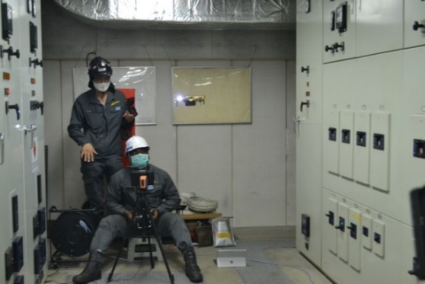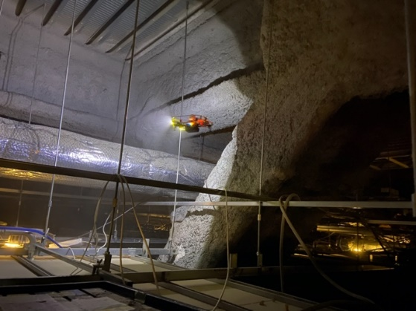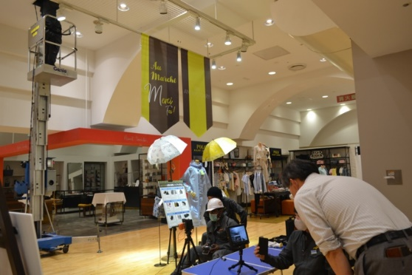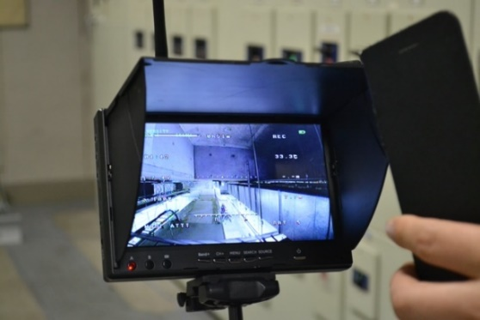

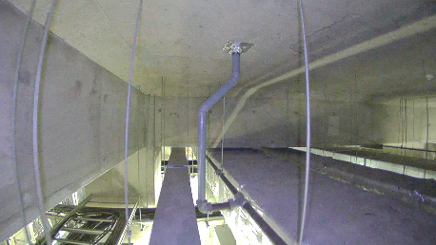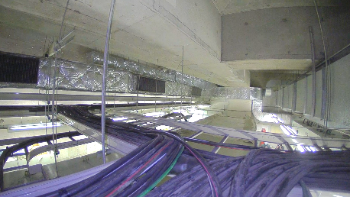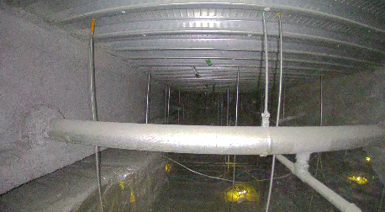

実証実験の様子

狭小空間特化型ドローン「IBIS（アイビス）」で撮影した天井裏の画像

**別紙**

**《実証実験概要》**

■実施日時

2020年９月18日（金）18:00〜21:30頃

■実施場所

京急百貨店地下１Ｆ変電設備、３Ｆ婦人服売り場エリア

■実施内容

（1）実施場所の特徴と課題

①地下１Ｆ変電設備室

特徴：建物全体の電気系統を司る部屋。天井からの水漏れ等は建物全体に影響する。

課題：ダクトや配線が天井に張り巡らされており死角が多い。

②３Ｆ婦人服売り場エリア

特徴：法定点検を課せられている特定天井ではないが、それに準ずる天井高の空間。

課題：天井裏点検は安全確保のため重要だが、現状では全体を一度に点検できない。

（2）検証項目

①「IBIS」の飛行

・直接目視が難しく狭小な空間である天井裏にて、「IBIS」が安定飛行できるか検証。

※飛行できなかった場合は「IBIS」がどのような挙動になったかを記録

・ダクトや配線で死角が多く、直接目視ができない箇所も安定飛行できるか検証。

・高い天井高の場所についても延長アンテナを使い、操縦者が高所作業車に上がらずドローン操縦できるかを検証。（地上との距離が離れると電波状況が悪化するため、延長アンテナを使用しない場合は高所作業車に上がる必要性が生じる）

②映像品質

・「IBIS」が撮影した映像がトラブルを確認でき、近接目視の代替となり得るか検証。

・水漏れの有無の確認が可能な品質か検証。

・天井面部材と吊り金具がしっかりつながって固定されていることを確認可能な品質か検証。

（3）検証結果

①「IBIS」の飛行

・縦横50cmの空間で、障害物に触れることなく安全に遠隔操作できた。

・下から見上げると死角となってしまう箇所についても、安定して飛行できた。

・延長ケーブルを使った遠隔操作、安定飛行ができた。

・インターネット及びLANケーブルを活用し、点検現場から離れた別室にてドローンのリアルタイム映像を視聴することができた。

②映像品質

・人が立ち入ることが難しい空間や死角となってしまう空間も、近接目視と変わらないレベルで点検ができた。

③その他導入により見込める効果

・従来３Ｆ婦人服売り場エリアの点検は、点検したい箇所に都度点検口を開ける必要があるが、既存の点検口のみで全体を点検することが可能になる。

・天井裏に人が立ち入るための足場を組む必要がなくなるため容易に該当箇所の確認ができ、機動力の大幅アップが見込める。

・点検内容をデータで保存、図面と紐づけられた。今後点検を効率化できる可能性がある。

・コロナ禍における新たな点検手法として、点検員と点検作業者が一堂に会することなく、別々に位置しながらも効率よく点検業務を行うことが可能になる。

（4）導入に向け継続検証中

①費用面

＜地下１Ｆ変電設備室＞

・「IBIS」を用いた場合の、点検日数を推定し、費用を算出。既存の点検方法よりも安価に実施できるか検証。

※足場を架設し人による点検をおこなった場合、１回300万円以上の費用を想定。

＜３Ｆ婦人服売り場エリア＞

・「IBIS」を用いた場合の、婦人服エリアの天井部分の点検日数を推定、費用を算出。

・費用対効果と予算面から、点検に利用可能な品質で定期的な発注が可能か検証。

**参考**

**《狭小空間特化型ドローン「IBIS」について》**

サイズ　：191×179×54mm (プロペラガード込み)

重　量　：170g（バッテリ込み）

飛行時間：最大8分間

装備類　：LED照明、防塵モーター、超高感度カメラ　他

特徴　　：狭小空間でも安定飛行できる性能を特徴としている。

現在、製鉄会社や電力会社、石油化学コンビナート等

の大型プラント設備を保有する企業を中心に、煙突内、配管内、ボイラー内などの点検に活用されている。

**【京急電鉄 概要】**

社名：京浜急行電鉄株式会社

本社所在地：神奈川県横浜市西区高島１丁目２番８号

設立：1948年６月（創立：1898年２月）

代表者：取締役社長 原田 一之

URL：<https://www.keikyu.co.jp/>

**【Liberaware 概要】**

社名：株式会社Liberaware

住所：千葉県千葉市中央区中央3-3-1 フジモト第一生命ビル６階

設立：2016年８月

代表者：代表取締役 閔 弘圭

URL：[https://liberaware.co.jp](https://liberaware.co.jp/)

**【サムライインキュベート 概要】**

社名：株式会社サムライインキュベート

住所：東京都港区六本木1-3-50

設立：2008年３月14日

代表者：代表取締役 榊原 健太郎

URL：<https://www.samurai-incubate.asia/>

**【KEIKYU-ACCELERATOR-PROGRAM公式サイト】**

URL：<http://openinnovation.keikyu.co.jp/>